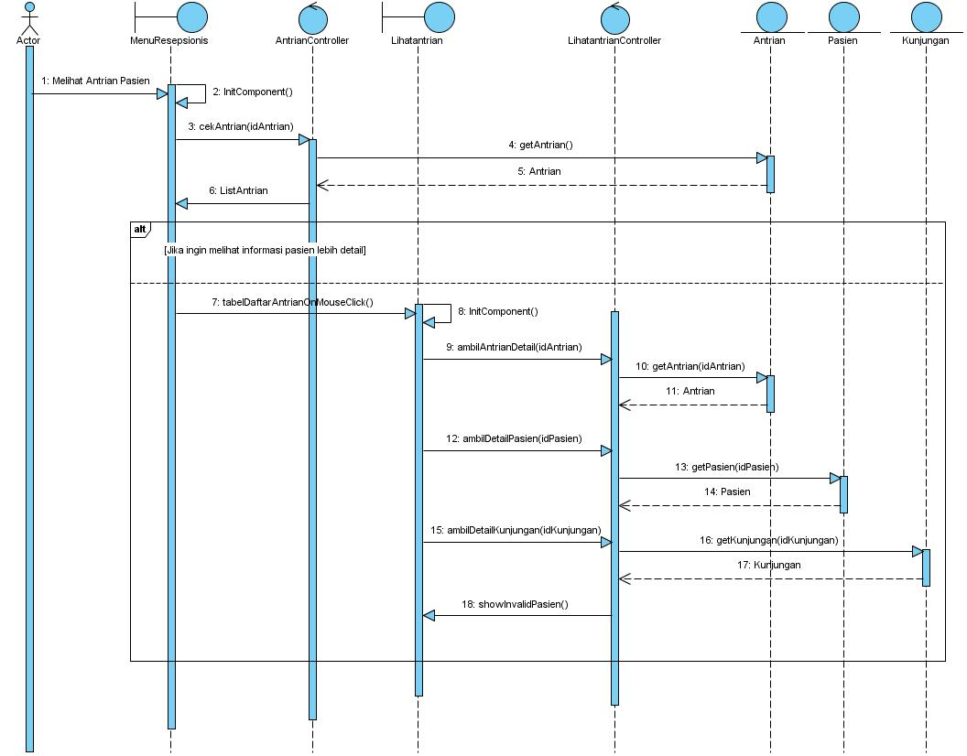



Adinda Mustika Nugraheni

081211633011

SEQUENCE DIAGRAM

|  |  |  |  |
| --- | --- | --- | --- |
| **STORY CARD**  **NO : 2.03** | | Project Name : Clinical Informastion System Multi Functional (CARISMA) | Estimation :  2 POINT |
| Story Name : Melihat Antrian Pasien (Resepsionis) | Platform: Desktop | | Date : 06 Maret 2015 |
| STORY :  Dokter melihat daftar antrean pasien | | Acceptance Test :   1. pasien tidak hadir saat mulai masuk antrian | |
| Note :  Dokter harus login terlebih dahulu | | Priority : Must  Reason : Karena resepsionislah yang memanggil pasien ke ruangan dokter | |
| Point to be Consider :  Dengan adanya fitur ini resepsionis dapat memperkirakan semua pasien yang telah mendaftar untuk  check up ataupun berobat terlayani semua. | | | |